1.綜合所得稅結算申報網路報稅憑證有那幾種？
依據財政部頒訂之綜合所得稅電子結算申報作業要點規定，納稅義務人可利用「內政部核發之自然人憑證」或「其他經財政部審核通過之電子憑證」，利用綜合所得稅結算電子申報繳稅系統，藉由網際網路辦理綜合所得稅結算申報。
2.本年度經財政部審核通過，適用於綜合所得稅結算網路申報之電子憑證發放單位有那些？
本(99)年參與財政部電子報稅憑證發放作業單位，名單如下：
(1)網路銀行憑證:新光金融控股(股)公司、合作金庫商業銀行、兆豐國際商業銀行、台灣土地銀行、第一商業銀行、彰化商業銀行。
(2)網路下單憑證：元大證券、日盛證券、元富證券、玉山綜合證券、永豐金證券、兆豐證券、亞東證券、國票綜合證券、統一綜合證券、富邦綜合證券、群益證券、金鼎綜合證券、宏遠證券、第一金證券、凱基證券、臺銀綜合證券、寶來證券股份有限公司。
(3)網路保險憑證：南山人壽保險公司。
前揭憑證申請、使用及其他詳細資料，請參閱台灣網路認證(股)公司(網址：http://www.twca.com.tw/itax)、台網國際(股)公司(網址：http://www.tai-one.com.tw/itax)或洽詢所屬金融機構。
3.如何申請自然人憑證？
- 申請人攜帶本人身份證（請勿攜帶駕駛執照等證明文件）親赴申辦戶所櫃檯辦理。
- 填寫自然人憑證IC卡申請及取得使用說明書相關資料。
- 交付自然人憑證IC卡申請書，確認其上之個人資料無誤後簽名並繳回。
- 填寫憑證IC卡接受確認書，檢核其上之內容。
- 取回身份證件、自然人憑證IC卡。
*註1:使用自然人憑證IC卡，需搭配IC卡讀卡機使用。
*註2:自然人憑證IC卡有效期限為5年(申請當天起算)。
*註3:已使用自然人憑證5年效期屆滿者可辦理展期3年，辦理憑證線上展期之用戶，請於憑證到期前60天內，至內政部憑證管理中心專屬網站（http://moica.nat.gov.tw）申請辦理，惟到期日後僅能臨櫃辦理，詳細之操作步驟，敬請參閱網站內之操作說明。
4.如何利用自然人憑證及其他電子報稅憑證辦理綜合所得稅結算網路申報？
(1)先至財政部電子申報繳稅服務網站，下載並安裝「綜合所得稅電子申報繳稅系統」。
(2)正確完成安裝程式時，即可選取「綜合所得稅結算電子申報繳稅系統」開啟程式。
(3)請選擇登入方式：
(4)選擇「使用自然人憑證IC卡登入」及「使用金融憑證登入」者，均可下載本人、配偶、未成年子女課稅年度扣免繳憑單所得資料、扣除額及稅籍資料，且於上傳申報資料後，亦可再次使用憑證下載前次申報資料修正後再重新申報。
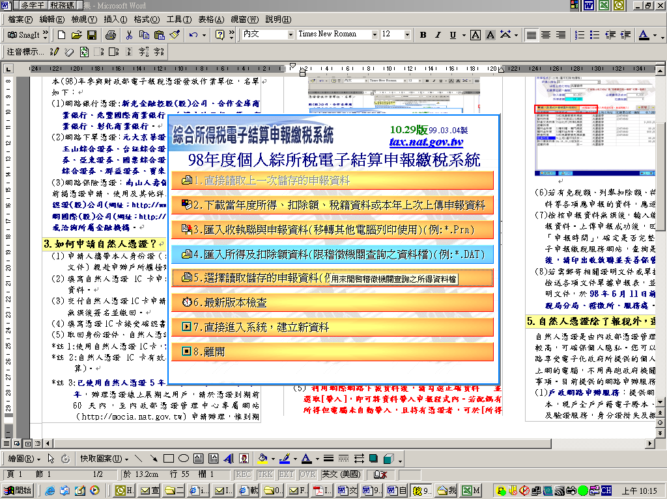

(5) 利用網際網路下載資料後，請勾選正確資料 並 選取[帶入]，即可將資料帶入申報程式內。若配偶有所得但電腦未自動帶入，且持有憑證者，可於[所得資料]頁，點選[載入配偶或扶養親屬所得資料、扣除額資料]按鈕，使用憑證，下載配偶所得資料。若扶養親屬有所得，未歸於同一申報戶，且持有憑證者，請於[扶養親屬]頁輸入扶養親屬的基本資料後再於[所得資料]頁，點選[載入配偶或扶養親屬所得資料、扣除額資料]按鈕，使用憑證，下載該扶養親屬所得資料。以上若下載之所得資料不正確或遺漏，應向所得給付單位查明更正，並請完整蒐集且逐筆核實自行輸入於相關欄項中。
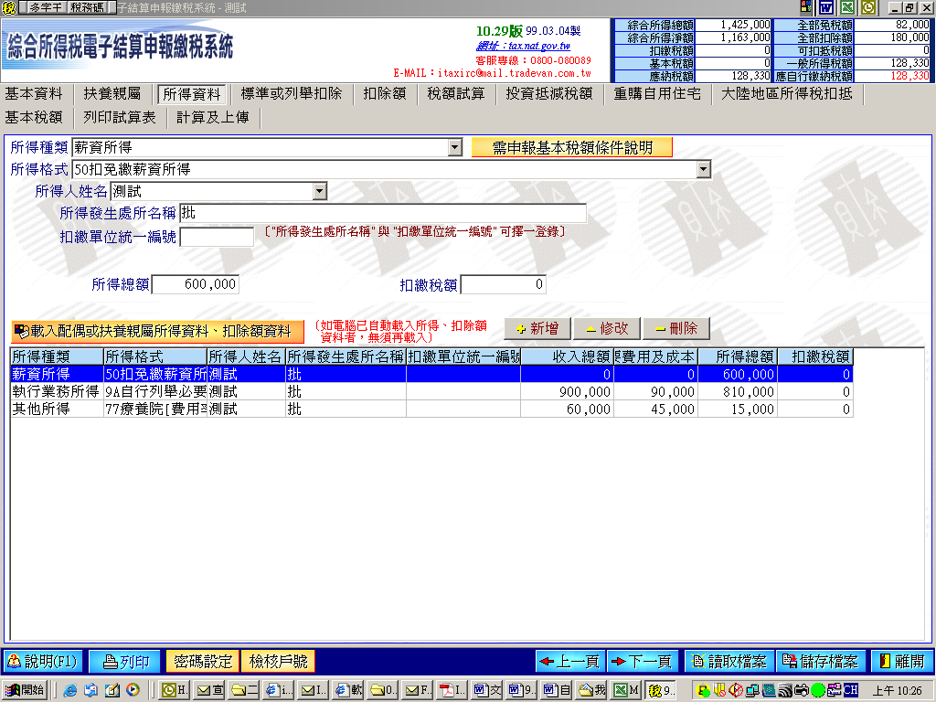

(6)若有免稅額、列舉扣除額、特別扣除額、抵減稅額資料等各項應申報的資料，應逐筆輸入於相關欄項中。
(7)檢核申報資料無誤後，輸入繳退稅資料，即可上傳申報資料。上傳申報成功後，回執聯有「檔案編號」與「申報時間」，確定是否完整正確；另可至財政部電子申報繳稅服務網站，查詢是否申報成功。成功申報後，請印出收執聯並妥善保管。
(8)若需郵寄相關證明文件或單據，請列印附件回函、應檢送各項文件單據申報表，並依其上說明檢附各項證明文件，於99年6月10日前逕寄(送)戶籍所在地國稅局分局、稽徵所、服務處。
5.自然人憑證除了報稅外，還有沒有其他用途？
自然人憑證是由內政部憑證管理中心簽發，安全性等級較高，可確保個人隱私。您可以利用自然人憑證，於網路享受電子化政府所提供的個人化服務，只要找到可以上網的電腦，不用再跑政府機關，就可以輕鬆完成申辦事項。目前提供的網路申辦服務舉例如下：
(1)戶政網路申辦服務：提供網路申辦現戶戶籍電子謄本，現戶全戶戶籍電子謄本、現戶部分戶籍電子謄本及驗證服務，身分證掛失及撤銷掛失服務。
(2)勞農保網路申辦服務：提供勞農保應用查詢服務，如勞農保被保險人保險給付資料、投保年資及勞退個人專戶資料查詢等。
(3)交通部電子公路監理：提供交通部電子公路監理線上查詢應用服務，如汽車車籍、機車車籍、汽車駕駛人、機車駕駛人資料查詢等應用服務。
(4)中華電信網路e櫃檯：提供中華電信電信帳單應用查詢服務，如市內電話及行動電話帳單明細查詢、電子帳單服務等。
(5)內政部地政應用服務：提供內政部地政線上應用服務，如線上簡易案件申辦及電子地籍謄本申辦等服務)等。
(6)中華郵政通訊地址遷移通報服務：提供民眾在辦理通訊地址變更時，利用本系統一次將要變更的資料通知給各受通報機構，各受通報機構將更新您的通報地址。其健保繳款單、房屋稅繳款書、地價稅繳款書、 使用牌照稅繳款書、行車執照、駕駛執照等業務需使用電子憑證，方能進行網路申辦變更通訊地址。
目前自然人憑證IC卡的應用系統部份，提供民眾使用之功能計有8百多項，並正積極開發憑證於各項政府機關申辦事項之運用，以達成「少用馬路，多用網路」的目標，朝無紙化、電子化政府邁進。
6.申請自然人憑證辦理網路報稅，有沒有抽獎活動？
98年度綜合所得稅「憑證e報稅‧獎獎e歡喜」抽獎活動：
- 參加對象：設籍於桃園縣、臺北縣、新竹縣（市）、基隆市、宜蘭縣、花蓮縣、金門縣、連江縣（馬祖）等9縣市之納稅義務人，利用自然人憑證或金融憑證辦理98年度綜合所得稅結算申報者。
- 抽獎方式：前項符合資格者，以電腦隨機方式抽獎。
- 抽獎日期：99年6月15日（星期二）上午10時。
- 抽獎地點：本局7樓簡報室（桃園縣桃園市三元街156號）
- 獎 品：頭獎：1名，獲得46吋液晶電視1台【價值暫估新臺幣（下同）51,000元】。貳獎：5名，每名獲得小筆電1台（價值暫估18,500元）。參獎：8名，每名獲得摺疊式腳踏車1台（價值暫估9,720元）。肆獎：10名，每名獲得Wii 1台（價值暫估7,200元）。伍獎：25名，每名禮券5,000元。普獎：225名，每名禮券2,000元。
- 中獎名單之公布：中獎名單將公布於本局網站http://www.ntx.gov.tw，並以掛號方式個別通知中獎者。
備註：
  - 各獎項之獎品價格以本局實際成交價格為準。
  - 本局將依各類所得扣繳率標準扣取稅款，並依規定填發扣（免）繳憑單予中獎人。
- 如有抽獎相關問題，請撥本局免費服務電話0800-000321洽詢，預祝您幸運中獎。
網路報稅既安全又便捷 請多加利用
使用自然人憑證 簡單又方便
財政部臺灣省北區國稅局關心您
本局免費語音、傳真查詢電話：0800-000321
本局網際網路網址：http://www.ntx.gov.tw
綜所稅結算電子申報系統操作服務電話：0800-080089
財政部電子申報繳稅服務網址：http://tax.nat.gov.tw
內政部自然人憑證免費查詢電話：0800-080117
內政部憑證管理中心網站：http://moica.nat.gov.tw
金融憑證網路報稅查詢電話：(02)23708886#9
金融憑證網路報稅聯合服務網站：http://www.twca.com.tw/itax
*本冊僅供參考備忘，不宜作援引之依據

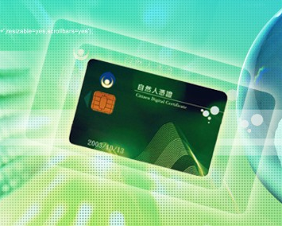

財政部臺灣省北區國稅局
National Tax Administration of Northern Taiwan Province, Ministry of Finance

